IMPLEMENTASI METODE K-NEAREST NEIGHBOR UNTUK OPTIMASI RUTE KUNJUNGAN TEKNISI PADA SISTEM MANAJEMEN JARINGAN WIFI BERBASIS WEB GIS

Proposal Skripsi



Disusun Oleh :
Muhammad As’ad Muhibbin Akbar
220602077

PROGRAM STUDI TEKNIK INFORMATIKA
FAKULTAS TEKNIK
UNIVERSITAS MUHAMMADIYAH GRESIK
2025

LEMBAR PERSETUJUAN
PROPOSAL SKRIPSI


ANALISIS SENTIMEN ULASAN PENGGUNA APLIKASI ZALORA PADA GOOGLE PLAY STORE MENGGUNAKAN ALGORITMA MULTINOMIAL NAIVE BAYES CLASSIFIER

Oleh :
Muhammad As’ad Muhibbin Akbar
220602077

Telah disetujui untuk dipresentasikan dalam sidang Proposal Skripsi
Susunan Tim Pembimbing

Pembimbing I  Henny Dwi Bhakti, S.Si., M.Si.  NIP. 06211709200 | Pembimbing II  Umi Chotijah, S.Kom., M.Kom.  NIP. 06211709199

Diterima pada tanggal (tanggal daftar seminar) dan dinyatakan telah memenuhi pelaksanaan seminar Proposal Skripsi

Mengetahui,
Ketua Program Studi Teknik Informatika

Henny Dwi Bhakti, S.Si., M.Si.
NIP. 06211709200

LEMBAR PERNYATAAN KEASLIAN SKRIPSI

Yang bertanda tangan di bawah ini:
Nama : Muhammad As’ad Muhibbin Akbar
NIM : 220602077
Fakultas/Program Studi : Teknik/Teknik Informatika
Menyatakan dengan sebenarnya bahwa skripsi yang berjudul “IMPLEMENTASI METODE NEAREST NEIGHBOR UNTUK OPTIMASI RUTE KUNJUNGAN TEKNISI PADA SISTEM MANAJEMEN JARINGAN WIFI BERBASIS WEB GIS” yang penulis buat untuk melengkapi sebagian persyaratan menjadi sarjana komputer pada Program Studi Teknik Informatika Fakultas Teknik Universitas Muhammadiyah Gresik, bukan merupakan tiruan atau duplikasi dari skripsi yang sudah dipublikasikan atau pernah dipakai untuk mendapatkan gelar sarjana di lingkungan Universitas Muhammadiyah Gresik maupun di perguruan tinggi atau instansi manapun kecuali bagian yang secara tertulis dikutip dalam naskah ini dan disebutkan dalam sumber kutipan atau daftar pustaka. Apabila ternyata dikemudian hari saya terbukti melanggar pernyataan penulis tersebut diatas, maka penulis bersedia untuk mempertanggung jawabkan serta diproses sesuai peraturan yang berlaku.
Gresik, 11 November 2025

Muhammad As’ad Muhibbin Akbar
220602077

KATA PENGANTAR

Segala puji dan syukur penulis panjatkan ke hadirat Allah SWT atas limpahan rahmat, nikmat, dan karunia-Nya. Berkat pertolongan-Nya, penulis dapat menyelesaikan skripsi yang berjudul “IMPLEMENTASI METODE NEAREST NEIGHBOR UNTUK OPTIMASI RUTE KUNJUNGAN TEKNISI PADA SISTEM MANAJEMEN JARINGAN WIFI BERBASIS WEB GIS” sebagai salah satu syarat guna memperoleh gelar Sarjana Komputer (S.Kom) pada Program Studi Teknik Informatika, Fakultas Teknik, Universitas Muhammadiyah Gresik.
Penyusunan skripsi ini tentunya tidak lepas dari bimbingan, dukungan, serta doa dari berbagai pihak. Oleh karena itu, dengan penuh rasa hormat dan kerendahan hati, penulis menyampaikan ucapan terima kasih yang tulus kepada:
- Allah SWT dan Nabi Muhammad SAW, atas segala nikmat, kesehatan, dan kekuatan yang diberikan selama proses penyusunan hingga penyelesaian skripsi ini.
- Ibu Henny Dwi Bhakti, S.Si., M.Si selaku Dosen Pembimbing I dan Ibu Umi Chotijah, S.Kom., M.Kom selaku Dosen Pembimbing II, yang telah memberikan bimbingan, motivasi, serta arahan dengan penuh kesabaran dan keikhlasan sehingga penulis dapat menyelesaikan penelitian ini dengan baik.
- Kedua orang tua tercinta, atas segala kasih sayang, doa, dukungan moral maupun materi yang tiada henti diberikan. Cinta dan pengorbanan mereka adalah sumber kekuatan terbesar bagi penulis.
- Abang dan adik tercinta, yang selalu memberikan semangat, doa, serta dukungan dalam setiap langkah penulis selama proses perkuliahan hingga penyusunan skripsi ini.
- Seluruh kerabat dan keluarga besar, yang senantiasa memberikan dorongan dan perhatian sehingga penulis tetap termotivasi dalam menyelesaikan studi.
- Teman-teman seperjuangan di Program Studi Teknik Informatika Universitas Muhammadiyah Gresik, yang telah menjadi rekan belajar, berdiskusi, serta berbagi pengalaman dan kebersamaan yang berarti selama masa perkuliahan.
Penulis menyadari sepenuhnya bahwa skripsi ini masih memiliki kekurangan. Oleh karena itu, kritik dan saran yang membangun sangat diharapkan demi penyempurnaan di masa mendatang. Besar harapan penulis, semoga karya ini dapat memberikan manfaat bagi pengembangan ilmu pengetahuan, khususnya dalam penerapan implementasi metode nearest neighbor untuk optimasi rute kunjungan teknisi pada sistem manajemen jaringan wifi berbasis web Gis, serta menjadi referensi bagi penelitian berikutnya. Akhir kata, semoga segala kebaikan dan bantuan yang telah diberikan kepada penulis mendapatkan balasan dari Allah SWT.
Gresik, 11 November 2025

Muhammad As’ad Muhibbin Akbar
220602077

DAFTAR ISI

LEMBAR PERSETUJUAN PROPOSAL SKRIPSI ii
LEMBAR PERNYATAAN KEASLIAN SKRIPSI ii
KATA PENGANTAR iv
DAFTAR ISI vi
DAFTAR GAMBAR viii
DAFTAR TABEL ix
ABSTRAK x
BAB I PENDAHULUAN 1
1.1 Latar Belakang 1
1.2 Rumusan Masalah 5
1.3 Batasan Masalah 5
1.4 Tujuan Penelitian 5
1.5 Manfaat Penelitian 5
1.6 Metode Penelitian 6
1.7 Sistematika Penulisan 7
BAB II TINJAUAN PUSTAKA 8
2.1 K-Nearest Neighbor (KNN) 8
2.1.1 Euclidean Distance 8
2.1.2 Parameter Nilai K 9
2.1.3 Tahapan Perhitungan KNN 9
2.1.4 Evaluasi Model KNN 10
2.2 Sistem Informasi Georafis (GIS) 11
2.3 Jaringan WIFI (Wireless Fidelit) 12
2.4 Router Mikrotik 14
2.5 Penelitian Terdahulu 14
BAB III ANALISIS DAN PERANCANGAN SISTEM 20
3.1 Analisis Sistem 20
3.2 Hasil Analisis Sistem 21
3.3 Representasi Model 22
3.3.1 Rumus Perhitungan KNN 22
3.3.2 Representasi Data dan Hasil Perhitungan 22
3.3.3 Tahap Optimasi dan Penerapan Pada Sistem 24
3.4 Perancangan Sistem 25
3.4.1 Entity Relationship Diagram (ERD) 25
3.4.2 Flowchart 26
3.5 Perancangan Basis Data 27
3.6 Perancangan Antar Muka 35
3.7 Kebutuhan Perangkat Keras dan Perangkat Lunak 40
3.7.1 Spesifikasi Hardware 40
3.7.2 Spesifikasi Software 40
DAFTAR PUSTAKA 42

DAFTAR GAMBAR

Gambar 3. 1 Flowchart Perancangan Sistem 19
Gambar 3. 2 Flowchart Klasifikasi 27

DAFTAR TABEL

Tabel 2. 1 Tabel Penelitian Terdahulu 8
Tabel 3. 1 Contoh Dataset Ulasan Mentah 21
Tabel 3. 2 Contoh Hasil Proses Cleaning 21
Tabel 3. 3 Contoh Hasil Proses Case Folding 22
Tabel 3. 4 Contoh Hasil Proses Normalization 22
Tabel 3. 5 Contoh Hasil Proses Tokenizing 23
Tabel 3. 6 Contoh Hasil Proses Stopword Removal 24
Tabel 3. 7 Contoh Hasil Proses Stemming 24
Tabel 3. 9 Contoh Perhitungan TF-IDF 26

ABSTRAK

Efisiensi operasional dalam manajemen jaringan WiFi skala kecil, seperti RT/RW Net, sering terkendala oleh proses penugasan teknisi yang masih manual. Tantangan utama terletak pada penentuan rute kunjungan yang optimal saat menangani gangguan di beberapa lokasi klien secara bersamaan. Berdasarkan data operasional, 40% dari total klien (4 dari 10 klien) berada dalam prioritas gangguan tinggi, yang menuntut penanganan segera. Ketiadaan sistem optimasi rute menyebabkan teknisi bekerja berdasarkan intuisi, yang berdampak pada inefisiensi jarak tempuh dan peningkatan biaya operasional.
Penelitian ini bertujuan untuk merancang sebuah sistem manajemen jaringan terpusat berbasis Web GIS yang mengintegrasikan fitur manajerial dan teknis. Untuk menyelesaikan permasalahan rute, yang merupakan variasi dari Traveling Salesperson Problem (TSP), penelitian ini mengimplementasikan metode heuristic Nearest Neighbor (Tetangga Terdekat). Metode ini dipilih karena efektivitasnya dalam menentukan urutan kunjungan dengan jarak tempuh terpendek pada kasus distribusi serupa. Perhitungan jarak antar titik lokasi menggunakan Rumus Haversine untuk mendapatkan akurasi spasial. Hasil penelitian ini adalah sistem yang mampu memberikan rekomendasi rute optimal, monitoring perangkat secara real-time, serta fitur pendukung operasional yang terintegrasi.
Kata kunci: Nearest Neighbor, Optimasi Rute, Web GIS, Manajemen Jaringan, Rumus Haversine.

PENDAHULUAN

Latar Belakang
Perkembangan teknologi informasi mendorong transformasi digital di berbagai sektor, termasuk penyedia layanan internet skala kecil (1). Namun, banyak penyedia layanan masih menggunakan proses manual dalam pengelolaan operasional. Kondisi ini menyebabkan rendahnya efisiensi dalam penentuan prioritas layanan dan rute kerja teknisi (1). Penentuan urutan kerja yang tidak mempertimbangkan jarak secara optimal menyebabkan pemborosan waktu, peningkatan biaya operasional, dan penurunan kualitas layanan kepada pelanggan (2).
Permasalahan ini juga terjadi pada perusahaan penyedia layanan WiFi seperti Rozitech. Pengelolaan data pelanggan, penagihan, dan hak akses masih dilakukan secara konvensional. Hal ini berpotensi menimbulkan kesalahan input dan inkonsistensi data. Selain itu, belum tersedia dashboard pemantauan terpusat untuk perangkat Mikrotik, sehingga proses identifikasi gangguan berjalan lambat (2).
Manajemen rute teknisi juga belum terstruktur. Penentuan urutan kunjungan masih berdasarkan intuisi tanpa analisis jarak dan waktu. Dampaknya, jarak tempuh tidak efisien, waktu penanganan gangguan meningkat, dan biaya operasional bertambah (2). Diperlukan metode yang mampu membantu pengambilan keputusan secara objektif dalam menentukan prioritas dan rute kunjungan teknisi. Metode K-Nearest Neighbor (KNN) dipilih karena mampu mengelompokkan data berdasarkan kedekatan jarak antar objek (3).
Beberapa penelitian menunjukkan bahwa KNN memiliki tingkat akurasi yang tinggi dalam berbagai kasus klasifikasi, seperti pada klasifikasi ketebalan cat dengan akurasi 97,06% serta analisis sentimen dengan akurasi 84,65% (4)(5). Metode ini juga efektif dalam menangani data berbasis jarak dan pola non-linear (6)(7).
Berdasarkan hal tersebut, penelitian ini mengusulkan sistem manajemen jaringan WiFi terpusat berbasis Web GIS yang mengintegrasikan metode KNN. Sistem ini digunakan untuk memvisualisasikan persebaran pelanggan dan menentukan rute kunjungan teknisi secara lebih efisien dan terstruktur (11).

Rumusan Masalah
Adapun rumusan masalah dalam penelitian ini adalah Bagaimana merancang sistem manajemen jaringan WiFi terintegrasi di Rozitech dengan menerapkan metode K-Nearest Neighbor (KNN) untuk klasifikasi prioritas layanan pelanggan serta memanfaatkan Web GIS dalam visualisasi persebaran pelanggan dan rute kunjungan teknisi?

Batasan Masalah
Beberapa batasan yang perlu di perhatikan antara lain:
- Data yang digunakan adalah data yang berlangganan wifi bulanan dengan pilihan paket berbeda beda dengan berdasarkan latitude, logtitude, usage gb, jumlah device.
- Penelitian ini fokus pada penerapan metode K- Nearest Neighbor untuk optimasi rute terdekat.

Tujuan Penelitian
Adapun tujuan penelitian ini adalah merancang dan membangun sistem manajemen jaringan WiFi terintegrasi dengan menerapkan metode K-Nearest Neighbor (KNN) untuk klasifikasi prioritas layanan pelanggan serta memanfaatkan Web GIS sebagai media visualisasi persebaran pelanggan dan rute kunjungan teknisi.

Manfaat Penelitian
Penelitian ini diharapkan dapat memberikan manfaat sebagai berikut:
- Bagi Peneliti: Menambah wawasan dan pengalaman dalam pengembangan sistem manajemen WiFi berbasis Web GIS serta penerapan metode K-Nearest Neighbor dalam klasifikasi prioritas layanan.
- Bagi Tempat Penelitian: Memberikan solusi sistem terpusat yang membantu meningkatkan efisiensi operasional, mempercepat penanganan gangguan, dan memudahkan pengelolaan data klien serta jaringan secara lebih akurat dan terstruktur.

Metode Penelitian
Metodologi penelitian dalam penelitian adalah
- Tahap Pengumpulan Data:
Pengumpulan data dilakukan dengan mengumpulkan lokasi tempat tinggal pelanggan yang berlangganan wifi.
- Studi Literatur:
Pada tahap ini dilakukan pengumpulan data yang digunakan dalam penelitian adalah data pelanggan wifi yang berasal dari onwer rozitech atas izin dari Ka. Direktur.
- Analisis Sistem:
Tahap ini dilakukan berdasarkan hasil pengumpulan data yang dilakukan. Analisa kebutuhan sistem dilakukan untuk menentukan fitur yang akan digunakan dalam sistem.
- Tahap Perancangan:
Tahap ini dilakukan untuk membuat data mentah diolah menjadi data berkualitas. Kegiatan ini dilakukan agar memperoleh hasil yang akurat dalam penggunaan Metode Nearest Neighbor.
- Implementasi Hasil Perancangan:
Merupakan proses penerjemahan dari tahap perancangan kedalam bentuk aplikasi dengan Bahasa pemograman PHP dan database yang menggunakan MySQL.
- Pengujian:
Tahap ini dilakukan untuk melakukan uji coba terhadap program yang dibangun dan menguji sejauh mana kinerja sistem dalam menghasilkan informasi yang diharapkan.
- Tahap Penyusunan Laporan:
Tahap ini dilakukan penyusunan laporan dari penelitian berdasarkan sistematika penulisan.

Sistematika Penulisan
Sistematika penulisan disusun untuk memberikan gambaran menyeluruh mengenai isi skripsi, yang terbagi menjadi lima bab sebagai berikut:
BAB I PENDAHULUAN
Pada bab ini membahas mengenai latar belakang masalah, perumusan masalah, tujuan, batasan masalah, manfaat, metodologi penelitian, dan sistematika penulisan.
BAB II LANDASAN TEORI
Pada bab ini membahas secara singkat teori-teori yang berhubungan dan mendukung dalam pembuatan laporan ini.
BAB III ANALISIS DAN PERANCANGAN SISTEM
Pada bab ini dijelaskan tentang analisa dan perancangan sistem untuk membangun system yang dibuat dengan mengunakan metode tersebut.
BAB IV IMPLEMENTASI DAN HASIL PENGUJIAN
Pada bab ini menjelaskan proses implementasi sistem, hasil pengujian sistem, serta analisis hasil pengujian.
BAB V PENUTUP
Pada bab ini akan dipaparkan kesimpulan dan saran dari hasil skripsi ini untuk perbaikan dan pengembangan lebih lanjut.
DAFTAR PUSTAKA
Pada bab ini terdapat semua referensi-referensi yang yang digunakan dalam penelitian, termasuk buku, jurnal, internet, dan sumber lainnya.

TINJAUAN PUSTAKA

K-Nearest Neighbor (KNN)
K-Nearest Neighbor (KNN) merupakan algoritma klasifikasi berbasis lazy learning yang banyak digunakan dalam data mining. Algoritma ini bekerja dengan menghitung kedekatan antara data uji dan data latih, kemudian menentukan kelas berdasarkan mayoritas tetangga terdekat (7).
KNN memiliki konsep sederhana dan mudah diimplementasikan. Algoritma ini juga mampu menangani data non-linear dengan baik sehingga banyak digunakan dalam berbagai bidang.

Euclidean Distance
Euclidean Distance merupakan metode yang digunakan untuk mengukur jarak antara dua buah data berdasarkan selisih nilai atribut yang dimiliki. Dalam algoritma K-Nearest Neighbor (KNN), Euclidean Distance berperan penting untuk menentukan tingkat kedekatan antara data uji dengan data latih yang digunakan sebagai pembanding. Metode ini merupakan metrik jarak yang paling umum digunakan karena memiliki perhitungan yang sederhana dan mudah dipahami (4).berikut untuk menentukan Euclidean Distance dapat menggunakan rumus:
$d=\sqrt{\sum_{i=1}^{n}{{\left(x_{i}-y_{i}\right)}^{2}}}$ 2.1
Dimana:
$d$ = jarak antara data uji dan data latih
$x_{i}$= nilai atribut ke-i dari data uji
$y_{i}$= nilai atribut ke-i dari data latih
$n$ = jumlah atribut
Euclidean Distance digunakan dalam KNN sebagai dasar untuk menentukan K tetangga terdekat, yaitu sejumlah data training yang memiliki jarak paling kecil terhadap data uji. Tetangga yang terdekat inilah yang kemudian digunakan untuk menentukan hasil prediksi atau klasifikasi.

Parameter Nilai K
Parameter K adalah jumlah tetangga terdekat yang digunakan untuk menentukan kelas data baru. Algoritma KNN bekerja dengan menghitung jarak antara data uji dan data latih, kemudian melihat K tetangga terdekat untuk memutuskan kelas data uji berdasarkan mayoritas kelas tetangga tersebut(19). Pemilihan Nilai K biasanya dipilih berdasarkan uji coba pada dataset yang digunakan. Metode yang umum dipakai antara lain cross-validation atau aturan praktis seperti K ≈ √n, di mana n adalah jumlah data latih. Pemilihan ini penting agar model menghasilkan akurasi yang optimal tanpa terlalu sensitif terhadap noise atau terlalu general(20).
Dampak nilai K kecil vs K besar
- K kecil (misal K=1 atau 2): Algoritma lebih sensitif terhadap noise atau data outlier, sehingga mudah overfitting. Data uji bisa salah diklasifikasikan jika tetangga terdekatnya data anomali.
- K besar: Memberikan hasil yang lebih stabil karena voting mayoritas lebih representatif, namun bisa menyebabkan underfitting. Artinya, klasifikasi menjadi terlalu general dan kehilangan detail pola lokal pada data(20).

Tahapan Perhitungan KNN
Algoritma K-Nearest Neighbor (KNN) melakukan klasifikasi berdasarkan kedekatan data uji dengan data latih. Secara umum, tahapannya adalah:
- Pengumpulan data:
Pada tahap ini, data latih yang relevan dikumpulkan dan disiapkan untuk proses klasifikasi. Setiap atribut yang akan digunakan dianalisis dan dilakukan normalisasi agar skala data tidak memengaruhi hasil perhitungan jarak. Data ini nantinya akan menjadi acuan untuk membandingkan data uji yang akan diklasifikasikan.
- Perhitungan Jarak:
Penghitungan jarak antara data uji dengan seluruh data latih. Dalam KNN, jarak ini dapat dihitung menggunakan berbagai metrik, salah satunya adalah Euclidean Distance. Euclidean Distance mengukur seberapa dekat dua data berdasarkan selisih nilai atribut yang dimilikinya. Semakin kecil nilai jarak, semakin dekat hubungan data uji dengan data latih tersebut.
- Penentuan K tetangga terdekat:
Parameter K menentukan berapa banyak tetangga dari data latih yang akan diperhitungkan untuk menentukan kelas data uji. Pemilihan nilai K perlu diperhatikan karena dapat memengaruhi hasil klasifikasi.
- Voting atau priorotas:
Pada tahap ini, kelas data uji ditentukan berdasarkan mayoritas kelas dari K tetangga terdekat. Kelas yang paling sering muncul di antara tetangga terdekat inilah yang menjadi prediksi untuk data uji. Proses ini memastikan bahwa data uji diklasifikasikan sesuai pola yang dominan di sekitarnya.
- Output Klasifikasi:
Penetapan kelas akhir untuk data uji yang digunakan untuk tujuan dari hasil yang didapatkan.

Evaluasi Model KNN
Dalam penerapan algoritma K-Nearest Neighbor (KNN), performa model dapat diukur menggunakan beberapa metrik evaluasi standar. Akurasi mengukur proporsi prediksi yang benar dibandingkan dengan keseluruhan data dan menunjukkan seberapa baik model dalam memprediksi kelas secara umum. Precision mengukur ketepatan model dalam memprediksi kelas positif, sehingga nilai tinggi menunjukkan sedikit prediksi salah untuk kelas tersebut. Recall mengukur kemampuan model menemukan semua instance positif dalam dataset, sedangkan F1-score merupakan rata-rata harmonik dari precision dan recall, yang memberikan keseimbangan antara keduanya. F1-score sangat berguna ketika distribusi kelas tidak seimbang, karena memberikan ukuran performa yang lebih representatif dibandingkan akurasi saja(21). berikut rumus perhitungan untuk evaluasi model secara konseptual sebagai berikut:
$$accuracy=\frac{TP+TN}{TP + TN + FP+ FN}$$
Precision$=\frac{TP}{TP + EP}$
Recall$=\frac{TP}{TP + FN}$
F1-Score $=2. \frac{Precision . Recall }{Precesion + Recall}$
Dimana:
TP = True Positive (prediksi benar untuk kelas positif)
TN = True Negative (prediksi benar untuk kelas negatif)
FP = False Positive (prediksi salah untuk kelas positif)
FN = False Negative (prediksi salah untuk kelas negatif)
Precision = ketepatan prediksi kelas positif = $\frac{TP}{TP+FP}$
Recall = kemampuan model menangkap semua instance positif = $\frac{TP}{TP+FN}$
F1-Score = rata-rata harmonik dari Precision dan Recall

Sistem Informasi Georafis (GIS)
Sistem Informasi Geografis (SIG) pertama kali dikembangkan pada awal 1960-an sebagai sistem operasional untuk menyimpan, mengolah, dan menganalisis data geografis. Teknologi ini awalnya digunakan untuk mendukung inventarisasi lahan pada program Canada Land Inventory tahun 1964, yang menjadi tonggak penerapan SIG dalam pengelolaan data spasial. Perkembangan pemetaan terkomputerisasi dan kartografi otomatis juga mulai muncul pada periode 1960-an, meskipun saat itu masih terbatas pada lembaga besar karena ketergantungan pada perangkat keras yang mahal (18). Pemanfaatan SIG mulai berkembang secara lebih luas sejak 1980-an, seiring menurunnya harga perangkat keras komputer dan meningkatnya kemampuan pemrosesan data. Pada masa awal perkembangannya, SIG kerap dianggap rumit, berbiaya tinggi, dan hanya dapat digunakan oleh kalangan tertentu, sehingga implementasinya belum inklusif dan belum digunakan secara masif di skala operasional kecil. Namun, kemunculan Web GIS dan komputasi modern telah mengubah paradigma tersebut, dimana SIG kini lebih mudah diakses, lebih terjangkau, dan dapat dikembangkan sebagai sistem pemetaan berbasis web yang mendukung monitoring perangkat dan optimasi operasional lapangan, termasuk dalam pengelolaan jaringan WiFi skala ISP kecil, seperti pemetaan pelanggan dan perencanaan rute kunjungan teknisi secara terstruktur.
Sistem Informasi Geografis (SIG) memiliki kemampuan untuk mengintegrasikan berbagai jenis data berdasarkan referensi lokasi pada permukaan bumi, kemudian menampilkan hasil pengolahannya dalam bentuk peta, grafik, maupun tabel informatif. Data yang dikelola dalam SIG merupakan data spasial, yaitu data yang memiliki orientasi geografis dan disajikan menggunakan sistem koordinat (latitude dan longitude) sebagai dasar referensi lokasi. Secara konseptual, SIG adalah suatu sistem terpadu yang terbentuk dari beberapa komponen utama, meliputi perangkat lunak, perangkat keras, basis data geografis yang akurat, serta dukungan sumber daya manusia sebagai pengendali proses formulasi dan analisis permasalahan berbasis lokasi. Peran sumber daya manusia menjadi krusial dalam memastikan keberhasilan implementasi SIG, terutama dalam pengambilan keputusan yang membutuhkan analisis spasial, termasuk pada sistem manajemen jaringan WiFi terpusat berbasis Web GIS yang memanfaatkan data lokasi pelanggan untuk kebutuhan monitoring perangkat dan optimasi rute teknisi secara lebih efisien dan terstruktur.

Jaringan WIFI (Wireless Fidelit)
WiFi (Wireless Fidelity) merupakan teknologi jaringan nirkabel yang memungkinkan perangkat elektronik seperti komputer, smartphone, router, dan perangkat IoT untuk terhubung ke jaringan lokal maupun internet tanpa menggunakan kabel fisik. Teknologi ini bekerja menggunakan gelombang radio dengan standar komunikasi IEEE 802.11 yang terus dikembangkan untuk meningkatkan kecepatan, stabilitas, dan keamanan jaringan. Saat ini, frekuensi yang umum digunakan adalah 2.4 GHz dan 5 GHz, serta frekuensi 6 GHz yang diperkenalkan pada generasi WiFi 6E untuk mengurangi interferensi dan meningkatkan performa jaringan (12).
Dalam implementasinya, WiFi menjadi tulang punggung distribusi internet pada lingkungan rumah, perkantoran, hingga penyedia layanan internet skala kecil (ISP lokal). Hal ini disebabkan oleh biaya instalasi yang rendah, fleksibilitas dalam penempatan perangkat, serta jangkauan layanan yang dapat disesuaikan dengan kebutuhan. WiFi juga mendukung konektivitas berbasis perangkat router seperti Mikrotik yang umumnya digunakan untuk manajemen bandwidth, kontrol akses, serta pemantauan perangkat pelanggan. Pada jaringan ISP kecil, kualitas layanan WiFi sangat dipengaruhi oleh kekuatan sinyal, tingkat interferensi, dan jumlah pengguna aktif pada satu titik akses (13).
Pengelolaan jaringan WiFi modern menuntut adanya sistem manajemen terintegrasi untuk memastikan stabilitas layanan. Hal ini meliputi kemampuan monitoring perangkat secara real-time, analisis kualitas sinyal, deteksi gangguan, dan pemetaan lokasi perangkat pelanggan. Dengan dukungan teknologi berbasis Web GIS, data lokasi pelanggan dapat divisualisasikan secara spasial, sehingga mempermudah proses pemeliharaan jaringan, troubleshooting, hingga penjadwalan kunjungan teknisi. Selain itu, otomatisasi proses seperti pencatatan gangguan, notifikasi layanan, dan pengaturan rute teknisi terbukti meningkatkan efisiensi operasional penyedia layanan internet skala kecil dan menengah (14).
Perkembangan standar WiFi juga mendorong peningkatan kecepatan serta efisiensi jaringan. WiFi 6 dan WiFi 6E, misalnya, dirancang dengan teknologi OFDMA (Orthogonal Frequency Division Multiple Access) dan MU-MIMO (Multi-User Multiple Input Multiple Output) yang mampu melayani lebih banyak klien secara bersamaan tanpa menurunkan kualitas koneksi (15). Dengan demikian, pemanfaatan teknologi WiFi yang dikelola secara profesional menjadi aspek penting dalam menjaga kualitas layanan jaringan dan mendukung operasional bisnis berbasis internet.

Router Mikrotik
Router Mikrotik merupakan perangkat router yang berjalan menggunakan sistem operasi RouterOS dan dikembangkan oleh perusahaan MikroTik. Router ini banyak digunakan oleh penyedia layanan internet skala kecil (ISP lokal) karena menyediakan fitur manajemen jaringan yang lengkap, termasuk Firewall untuk menghadapi ancaman serangan siber, Bandwidth Management untuk pengaturan dan pembagian kecepatan pelanggan, Access Control untuk manajemen autentikasi dan hak akses pengguna, serta Traffic Monitoring untuk pemantauan kondisi jaringan secara real-time (16). Dalam penelitian ini, router Mikrotik digunakan sebagai sumber data teknis yang dimonitor oleh sistem Web GIS, seperti status perangkat, traffic, uptime, serta deteksi gangguan, dimana integrasinya dilakukan melalui dukungan API Mikrotik agar sistem dapat menarik data secara dinamis dan mendukung percepatan pengambilan keputusan serta penjadwalan rute teknisi secara lebih efisien dan terstruktur.
Secara umum, infrastruktur jaringan ISP dapat menggunakan beberapa jenis router, antara lain router khusus berkelas enterprise seperti Cisco, router legacy dari Bay Networks, maupun router berbasis PC (PC Router), yaitu komputer yang dikonfigurasi untuk meneruskan paket IP menggunakan minimal satu antarmuka jaringan dan menjalankan perangkat lunak routing untuk memodifikasi tabel rute jaringan. Meskipun router enterprise dan router berbasis PC memiliki keunggulan di skala besar dan eksperimen laboratorium, pada jaringan ISP skala kecil berbasis WiFi, router Mikrotik lebih banyak dipilih karena fleksibel, ringan dalam deployment, mendukung kontrol pengguna dan pembagian bandwidth yang granular, serta menyediakan metode integrasi monitoring yang lebih mudah ke dalam sistem berbasis web seperti Web GIS (17).

Penelitian Terdahulu
Dalam penelitian yang berjudul “Optimasi Algoritma K-Nearest Neighbors Berdasarkan Perbandingan Analisis Outlier (Berbasis Jarak, Kepadatan, LOF)” Penelitian ini dilatarbelakangi metode KNN yang sangat sensitif terhadap keberadaan outlier, terutama karena mekanisme klasifikasinya bergantung pada jarak dan nilai parameter k. Untuk mengatasi permasalahan tersebut, penulis membandingkan tiga pendekatan deteksi outlier, yaitu berbasis jarak (distance), berbasis kepadatan (density), dan Local Outlier Factor (LOF), yang kemudian diintegrasikan ke dalam skema KNN menjadi KNN-distance, KNN-density, dan KNN-LOF. Penelitian dilakukan menggunakan metode eksperimen dengan lima dataset publik (Wisconsin Breast Cancer, Glass, Haberman, Lymphography, dan Parkinsons). Evaluasi kinerja dilakukan menggunakan 10-fold cross validation dengan metrik akurasi, serta diuji secara statistik menggunakan uji Friedman dan uji Nemenyi. Hasil penelitian menunjukkan bahwa pendekatan KNN-density secara konsisten menghasilkan akurasi tertinggi pada beberapa dataset, khususnya pada Wisconsin Breast Cancer (99,34%), Glass (85,25%), dan Lymphography (85,45%). Uji statistik juga membuktikan adanya perbedaan signifikan antara metode berbasis kepadatan dengan metode LOF, sehingga dapat disimpulkan bahwa deteksi outlier berbasis kepadatan paling efektif dalam mengoptimasi kinerja KNN(7).
Dalam penelitian yang berjudul “Usulan Rute Pengiriman Es Kristal Menggunakan Algoritme Sweep dan Algoritme Nearest Neighbor (Studi Kasus: UMKM XYZ Kudus)“ dengan pendekatan Capacitated Vehicle Routing Problem (CVRP) menggunakan kombinasi Algoritme Sweep dan Algoritme Nearest Neighbor. Algoritme Sweep digunakan untuk mengelompokkan outlet berdasarkan kedekatan geografis dan kapasitas kendaraan, sedangkan Nearest Neighbor menentukan urutan kunjungan terpendek pada setiap klaster. Hasil penelitian menunjukkan adanya penurunan total jarak distribusi dari 235,529 km menjadi 213,826 km serta penghematan biaya distribusi sebesar 17,33% per hari, yang membuktikan efektivitas kedua algoritme dalam meningkatkan efisiensi operasional UMKM. Meskipun demikian, penelitian ini masih menggunakan jarak statis dan belum mempertimbangkan faktor waktu dan kondisi lalu lintas, sehingga pengembangan lanjutan disarankan melalui integrasi GIS dan algoritme optimasi lanjutan untuk menghasilkan rute distribusi yang lebih adaptif.
Dalam penelitian yang berjudul “Penerapan K-Nearest Neighbor Dengan Metode Euclidean Distance Untuk Klasifikasi Tingkat Ketebalan Cat Di PT XYZ”. untuk mengklasifikasikan tingkat ketebalan cat pada proses primary painting di industri manufaktur. Penelitian ini menggunakan tiga variabel utama, yaitu pressure, thickness, dan viscosity, dengan dua kelas keluaran (Good dan Not Good). Hasil pengujian menunjukkan bahwa K-NN mampu memberikan kinerja klasifikasi yang sangat baik, dengan akurasi tertinggi sebesar 97,06% pada nilai K = 1–2, serta didukung oleh evaluasi confusion matrix dan cross-validation. Artikel ini menegaskan bahwa K-NN merupakan metode yang sederhana namun efektif untuk mendukung pengendalian kualitas produksi, meskipun masih memiliki keterbatasan pada sensitivitas nilai K dan potensi pengembangan lebih lanjut dengan metode jarak atau algoritma lain(4).
Dalam penelitian yang Berjudul “Optimasi Algoritma K-Nearest (Knn) Neighbors Pada Prediksi Risiko Penyakit Kardiovaskular”, untuk mengklasifikasikan tingkat ketebalan cat pada proses primary painting di industri manufaktur. Penelitian ini menggunakan tiga variabel utama, yaitu pressure, thickness, dan viscosity, dengan dua kelas keluaran (Good dan Not Good). Hasil pengujian menunjukkan bahwa K-NN mampu memberikan kinerja klasifikasi yang sangat baik, dengan akurasi tertinggi sebesar 97,06% pada nilai K = 1–2, serta didukung oleh evaluasi confusion matrix dan cross-validation. Artikel ini menegaskan bahwa K-NN merupakan metode yang sederhana namun efektif untuk mendukung pengendalian kualitas produksi, meskipun masih memiliki keterbatasan pada sensitivitas nilai K dan potensi pengembangan lebih lanjut dengan metode jarak atau algoritma lain(19).
Dalam penelitian yang berjudul “Analisis Pengaruh Fitur-Fitur Data Traveloka pada Kinerja Sistem Rekomendasi Content Based Filtering dengan K-Nearest Neighbor dan Haversine Formula pada Perhotelan di Kota Balikpapan“, untuk sistem rekomendasi hotel berbasis data Traveloka di Kota Balikpapan. Penelitian ini memanfaatkan fitur utama seperti lokasi, harga, tipe kamar, fasilitas, dan rating dari 222 hotel bintang 3–5 untuk menghasilkan rekomendasi yang relevan bagi pengguna. Hasil penelitian menunjukkan bahwa kombinasi K-NN dan Haversine efektif dalam meningkatkan akurasi rekomendasi serta mampu mengatasi cold start problem, khususnya bagi pengguna baru. Kontribusi utama artikel ini terletak pada pemanfaatan fitur spasial dan non-spasial secara bersamaan, sehingga sistem rekomendasi menjadi lebih personal dan kontekstual, meskipun evaluasi kinerja sistem masih dapat dikembangkan lebih lanjut dengan metrik kuantitatif yang lebih terukur(11).
Dalam penelitian yang berjudul “Penerapan Data Mining Untuk Memprediksi Harga Bahan Pangan Di Indonesia Menggunakan Algoritma K-Nearest Neighbor” membahas penerapan data mining menggunakan algoritma K-Nearest Neighbor (KNN) regresi untuk memprediksi harga beras di Indonesia berdasarkan data bulanan periode 2019–2021 yang bersumber dari PIHPS Nasional dan BPS. Variabel yang digunakan meliputi bulan, luas panen, dan hasil produksi, dengan evaluasi kinerja model menggunakan MAE dan RMSE. Hasil penelitian menunjukkan bahwa nilai k = 2 menghasilkan performa terbaik dengan tingkat kesalahan prediksi yang relatif rendah, sehingga KNN regresi dinilai mampu memodelkan pola fluktuasi harga beras secara cukup akurat. Meskipun demikian, penelitian ini masih terbatas pada satu komoditas dan satu metode prediksi, sehingga pengembangan lanjutan disarankan dengan menambahkan variabel eksternal serta membandingkan KNN dengan algoritma machine learning lain untuk meningkatkan akurasi dan robustitas model(20).
Dalam penelitian yang berjudul ” Penggunaan Model Klaster K-Means Dan Klasifikasi KNN Untuk Identifikasi Pengetahuan Matematika Mahasiswa” membahas penerapan metode data mining untuk mengidentifikasi tingkat pengetahuan matematika mahasiswa Teknik Informatika. Penelitian ini mengombinasikan K-Means untuk mengelompokkan mahasiswa ke dalam tiga klaster pengetahuan (tinggi, sedang, dan cukup) berdasarkan nilai lima mata kuliah matematika, kemudian menggunakan K-Nearest Neighbor (KNN) untuk mengklasifikasikan data mahasiswa baru. Hasil penelitian menunjukkan bahwa integrasi K-Means dan KNN mampu memberikan klasifikasi yang sistematis dan mudah dipahami, sehingga dapat membantu institusi pendidikan dalam merancang strategi pembelajaran yang lebih adaptif sesuai dengan kemampuan mahasiswa. Artikel ini relevan sebagai referensi penerapan KNN dan K-Means dalam bidang pendidikan dan analisis performa akademik mahasiswa(22).
Dalam penelitian yang berjudul” Penerapan Data Mining Dengan Menggunakan Metode K-Nearest Neighbor(KNN)”. Penelitian ini menggunakan data penjualan periode 2019–2022 dengan atribut utama harga dan jumlah penjualan, serta menerapkan Euclidean Distance untuk menentukan kedekatan antar data. Hasil penelitian menunjukkan bahwa metode KNN mampu mengklasifikasikan produk ke dalam kategori laris dan tidak laris, sehingga membantu perusahaan dalam pengambilan keputusan persediaan stok dan mengurangi risiko kelebihan maupun kekurangan produk. Meskipun efektif dan mudah diterapkan, penelitian ini masih terbatas pada penggunaan satu algoritma tanpa perbandingan metode lain, sehingga peluang pengembangan selanjutnya dapat diarahkan pada evaluasi akurasi dan integrasi algoritma prediksi yang lebih kompleks (23).
Dalam penelitian yang berjudul “Penerapan Data Mining Dalam Prediksi Penjualan Sparepart Sepeda Motor Terlaris Menggunakan MetodeK-Nearest Neighbor (KNN) Pada CV.Solid Mitra Cemerlang”. Penelitian ini memanfaatkan data historis penjualan selama satu tahun dengan atribut utama jumlah penjualan dan pendapatan, kemudian mengklasifikasikan produk ke dalam kategori laris dan tidak laris menggunakan Euclidean Distance. Hasil penelitian menunjukkan bahwa metode KNN mampu membantu perusahaan dalam mengidentifikasi produk yang berpotensi laris sehingga mendukung pengambilan keputusan stok dan pemasaran. Namun, penelitian ini belum menyajikan evaluasi akurasi model secara kuantitatif, sehingga kinerja KNN lebih ditekankan pada keberhasilan implementasi sistem dibandingkan pengukuran performa algoritma secara statistik(24).
Dalam penelitian yang berjudul ”PrediksiKematian Akibat Gagal Jantung Menggunakan Algoritma K-Nearest Neighbors” membahas penerapan algoritma K-Nearest Neighbors (KNN) untuk memprediksi kematian pasien akibat gagal jantung menggunakan dataset klinis dari Kaggle. Penelitian ini menerapkan tahapan data mining yang lengkap, meliputi pra-pemrosesan data, normalisasi, penanganan data tidak seimbang dengan SMOTE, pemilihan nilai k menggunakan cross-validation, serta evaluasi model menggunakan akurasi, precision, recall, dan F1-score. Hasil penelitian menunjukkan bahwa nilai k = 7 memberikan performa terbaik dengan akurasi sebesar 84%, sehingga KNN dinilai cukup efektif sebagai metode klasifikasi dalam mendukung pengambilan keputusan klinis. Artikel ini memiliki keunggulan pada evaluasi kinerja yang komprehensif, meskipun masih berpeluang dikembangkan melalui perbandingan dengan algoritma klasifikasi lain untuk meningkatkan akurasi dan reliabilitas model(25).

ANALISIS DAN PERANCANGAN SISTEM

Analisis Sistem
Analisis sistem dilakukan untuk memahami bagaimana proses penentuan rute kunjungan teknisi dilakukan pada sistem manajemen jaringan WiFi yang sedang berjalan, serta untuk mengidentifikasi kendala yang muncul dalam pengelolaannya. Berdasarkan hasil pengamatan, penjadwalan dan penentuan rute teknisi masih dilakukan secara manual oleh pihak administrator. Proses tersebut sering kali tidak mempertimbangkan efisiensi jarak antar lokasi pelanggan maupun waktu tempuh di lapangan. Akibatnya, sering terjadi penumpukan jadwal, waktu perjalanan yang tidak optimal, serta keterlambatan pelayanan terhadap pelanggan.
Dalam penelitian ini, digunakan metode K-Nearest Neighbor (KNN) untuk membantu proses optimasi rute kunjungan teknisi. Metode KNN memiliki kemampuan dalam melakukan pengelompokan data berdasarkan jarak terdekat antar titik, sehingga dapat digunakan untuk menentukan urutan kunjungan pelanggan dengan posisi yang paling dekat dari titik keberangkatan teknisi. Dengan demikian, sistem dapat memberikan rekomendasi rute perjalanan yang efisien dan meminimalkan waktu tempuh.
Beberapa komponen utama yang dianalisis dalam sistem ini meliputi:
- Data pelanggan, yang berisi koordinat lokasi (latitude dan longitude), jumlah perangkat yang terhubung, serta jumlah penggunaan data (Usage_GB).
- Data teknisi, yang mencakup lokasi awal teknisi dan kapasitas kerja harian.
- Fitur prioritas pelanggan, yaitu label yang menunjukkan tingkat urgensi layanan (High, Medium, dan Low).
- Fungsi KNN, yang digunakan untuk menghitung jarak antar titik dan menentukan tetangga terdekat berdasarkan nilai K tertentu.
Metode KNN dipilih karena memiliki karakteristik non-parametrik dan mudah diterapkan dalam sistem berbasis lokasi. Dengan menggabungkan algoritma KNN dan teknologi Web GIS, sistem ini mampu menampilkan hasil analisis secara visual melalui peta digital yang interaktif. Pengguna dapat melihat posisi pelanggan, jarak antar titik, serta rute kunjungan yang telah dioptimalkan secara otomatis. Melalui pendekatan ini, sistem diharapkan dapat meningkatkan efisiensi kerja teknisi, mengurangi waktu perjalanan, dan mempercepat proses penanganan layanan pelanggan.

Hasil Analisis Sistem
Tahap hasil analisis sistem bertujuan untuk mengevaluasi performa algoritma KNN dalam melakukan klasifikasi prioritas pelanggan dan menentukan nilai K terbaik yang memberikan akurasi tertinggi. Berdasarkan hasil perhitungan, pengujian dilakukan terhadap sembilan nilai K yang berbeda, yaitu K=1 hingga K=9. Hasil pengujian menunjukkan bahwa akurasi tertinggi dicapai pada nilai K=1 hingga K=3 dengan tingkat akurasi mencapai 100%, sedangkan nilai K di atas 3 mengalami penurunan akurasi secara bertahap hingga mencapai 86% pada K=9.
Hasil pengujian classification report menunjukkan bahwa nilai precision, recall, dan f1-score untuk ketiga kelas prioritas (High, Medium, dan Low) masing-masing mencapai 1.00, yang berarti tidak ada kesalahan klasifikasi pada data uji. Berdasarkan hasil tersebut, nilai K=3 dipilih sebagai parameter terbaik karena mampu memberikan keseimbangan antara akurasi dan generalisasi data.

Representasi Model
Representasi model mencakup rumus perhitungan algoritma, hasil pengolahan data, serta penerapan metode K-Nearest Neighbor (KNN) pada sistem Web GIS untuk menentukan rute kunjungan teknisi secara optimal.

Rumus Perhitungan KNN
Metode K-Nearest Neighbor (KNN) digunakan untuk menentukan pelanggan yang memiliki jarak terdekat dari posisi teknisi berdasarkan koordinat geografis. Semakin kecil jarak antar titik, semakin besar kemungkinan pelanggan tersebut menjadi prioritas kunjungan teknisi berikutnya.
Rumus perhitungan jarak yang digunakan dalam metode KNN adalah rumus jarak Euclidean:
D = $\sqrt{({x_{2}-x_{1})}^{2}+({y_{2}-y_{1})}^{2}}$
Keterangan :
D = Jarak Euclidean antara dua titik (lokasi pelanggan dan teknisi)
$x_{1}, y_{1}$ = Koordinat titik pertama (misalnya posisi teknisi)
$x_{2}, y_{2}$ = Koordinat titik kedua (misalnya lokasi pelanggan)
Rumus tersebut digunakan untuk menghitung jarak antara setiap pelanggan dengan posisi teknisi. Nilai jarak terkecil menunjukkan lokasi pelanggan terdekat. Kemudian sistem akan memilih K tetangga terdekat berdasarkan hasil perhitungan jarak tersebut. Dalam penelitian ini, berdasarkan hasil pengujian, nilai K = 3 dipilih sebagai nilai optimal karena menghasilkan akurasi tertinggi sebesar 100%.

Representasi Data dan Hasil Perhitungan
Data yang digunakan dalam penelitian ini terdiri atas data pelanggan yang mencakup atribut lokasi (latitude dan longitude), penggunaan data (Usage_GB), jumlah perangkat (Jumlah_Device), serta label prioritas pelanggan (High, Medium, Low). Hasil perhitungan menggunakan algoritma KNN menghasilkan tingkat akurasi yang sangat baik, dengan perbandingan hasil pengujian pada beberapa nilai K seperti yang ditunjukkan pada Tabel 3.1 berikut:
Tabel 3.1 Hasil Pengujian Akurasi Berdasarkan Nilai K
Dari tabel tersebut dapat dilihat bahwa nilai K = 1, 2, dan 3 menghasilkan akurasi terbaik sebesar 100%, sedangkan nilai K yang lebih besar mengalami penurunan akurasi. Oleh karena itu, K = 3 dipilih sebagai nilai parameter yang digunakan dalam sistem.
Selain itu, berdasarkan hasil classification report, setiap kelas prioritas (High, Medium, dan Low) memiliki nilai precision, recall, dan f1-score sebesar 1.00, yang menunjukkan tidak adanya kesalahan klasifikasi. Hal ini menandakan bahwa model KNN bekerja secara optimal dalam mengelompokkan pelanggan berdasarkan kedekatan jarak dan tingkat prioritas layanan.
Table 3.2 Perhitungan Variabel

Tabel 3.3 Hasil Perhitungan

Tahap Optimasi dan Penerapan Pada Sistem
Tahapan optimasi dan penerapan model dilakukan dengan mengintegrasikan algoritma KNN ke dalam sistem berbasis Web GIS. Proses penerapan model dilakukan melalui beberapa tahapan sebagai berikut:
- Pengumpulan Data:
Data pelanggan dikumpulkan dari basis data sistem manajemen jaringan WiFi yang berisi informasi lokasi, jumlah perangkat, dan tingkat penggunaan data internet.
- Pengolahan Data ( Preprocessing):
Data yang diperoleh diolah dengan cara normalisasi dan pemisahan antara data latih serta data uji untuk memastikan hasil perhitungan yang akurat.
- Proses Perhitungan KNN:
Sistem menghitung jarak Euclidean antara setiap pelanggan dengan posisi teknisi. Nilai K=3 digunakan untuk menentukan tiga pelanggan terdekat yang menjadi prioritas kunjungan.
- Klasifikasi Prioritas Pelanggan:
Berdasarkan hasil perhitungan jarak, pelanggan dikelompokkan ke dalam tiga kategori prioritas yaitu High, Medium, dan Low.
- Visualisasi Rute dalam WEB GIS:
Hasil klasifikasi dan rute kunjungan divisualisasikan dalam peta digital menggunakan sistem Web GIS. Peta menampilkan posisi teknisi, titik pelanggan, serta urutan kunjungan yang direkomendasikan berdasarkan hasil klasifikasi KNN.
Integrasi antara metode KNN dan Web GIS menghasilkan sistem yang mampu memberikan rekomendasi rute kunjungan teknisi secara efisien dan akurat. Dengan pendekatan ini, waktu tempuh teknisi dapat diminimalkan, distribusi tugas menjadi lebih teratur, dan tingkat pelayanan pelanggan meningkat secara signifikan.

Perancangan Sistem
Tahap perancangan sistem meliputi desain arsitektur, basis data, dan antarmuka pengguna.

Entity Relationship Diagram (ERD)
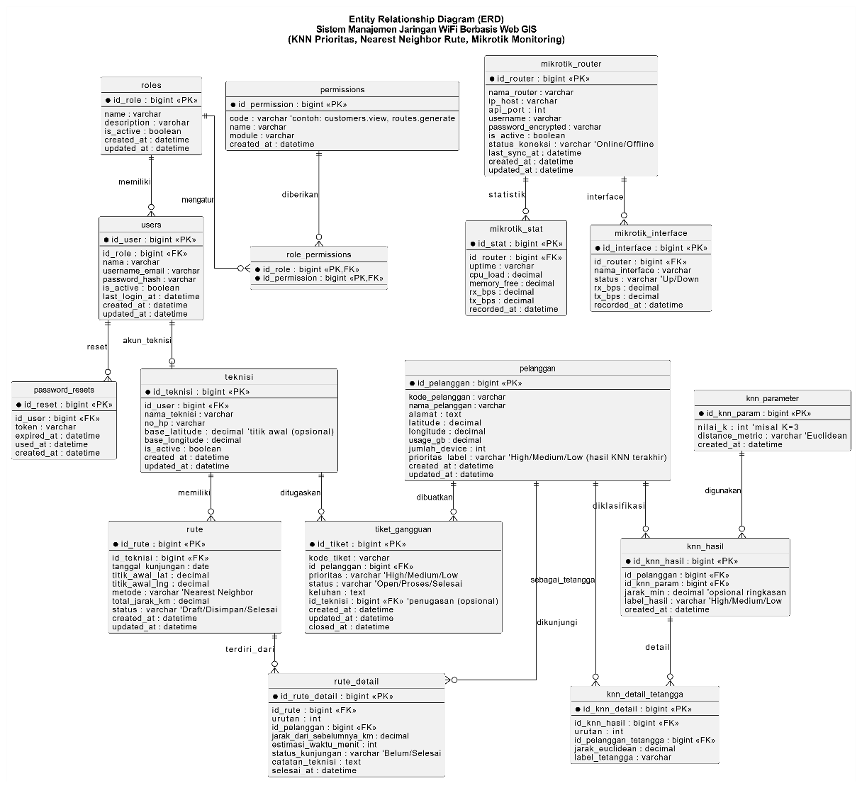
Gambar 3.1 ERD
Entity Relationship Diagram (ERD) pada Sistem Manajemen Jaringan WiFi Berbasis Web GIS menggambarkan keterkaitan antar entitas yang mendukung proses pengelolaan jaringan secara terpusat, mulai dari autentikasi pengguna hingga optimasi rute kunjungan teknisi. Entitas roles, permissions, dan users berfungsi untuk mengatur hak akses sistem berbasis peran (Admin, Teknisi, dan Manajer), sedangkan entitas password_resets mendukung fitur keamanan lupa kata sandi. Data teknisi dan pelanggan direpresentasikan oleh entitas teknisi dan pelanggan, di mana data pelanggan menjadi input utama dalam proses klasifikasi prioritas layanan menggunakan metode K-Nearest Neighbor (KNN) yang disimpan pada entitas knn_parameter, knn_hasil, dan knn_detail_tetangga. Selanjutnya, hasil klasifikasi prioritas digunakan sebagai dasar dalam penentuan rute kunjungan teknisi menggunakan metode Nearest Neighbor, yang dimodelkan melalui entitas rute dan rute_detail untuk menyimpan urutan kunjungan dan jarak tempuh secara detail. Selain itu, entitas tiket_gangguan digunakan untuk mencatat gangguan pelanggan yang membutuhkan penanganan teknisi. Sistem juga mengintegrasikan monitoring perangkat jaringan melalui router Mikrotik yang direpresentasikan oleh entitas mikrotik_router, mikrotik_stat, dan mikrotik_interface, sehingga seluruh data operasional, spasial, dan jaringan dapat dikelola serta divisualisasikan secara terintegrasi dalam satu sistem berbasis Web GIS.

Flowchart
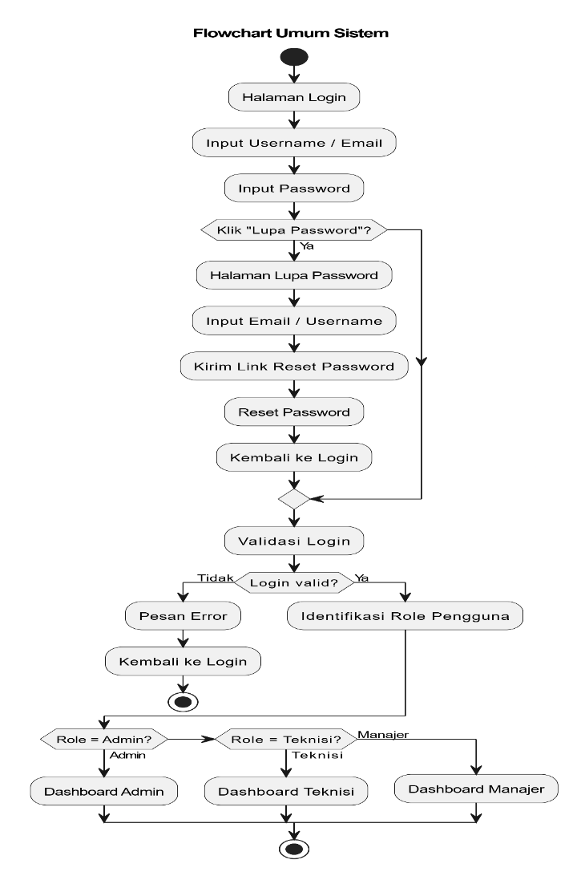
Gambar 3.2 Flowchart
Flowchart umum sistem menggambarkan alur proses penggunaan aplikasi yang dimulai dari halaman login, di mana pengguna memasukkan username atau email dan password untuk melakukan autentikasi. Apabila pengguna lupa kata sandi, sistem menyediakan fitur lupa password yang mengarahkan pengguna ke halaman reset dengan mengirimkan tautan pengaturan ulang kata sandi melalui email atau username yang terdaftar, kemudian pengguna kembali ke halaman login untuk melakukan autentikasi ulang. Selanjutnya, sistem melakukan validasi data login, di mana apabila data tidak valid maka sistem menampilkan pesan kesalahan dan mengarahkan pengguna kembali ke halaman login, sedangkan apabila data valid maka sistem akan mengidentifikasi peran pengguna. Berdasarkan hasil identifikasi peran tersebut, sistem mengarahkan pengguna ke dashboard yang sesuai dengan hak aksesnya, yaitu Dashboard Admin untuk pengelola sistem, Dashboard Teknisi untuk petugas lapangan, dan Dashboard Manajer untuk pihak pengawas, sehingga setiap pengguna hanya dapat mengakses fitur yang sesuai dengan perannya dalam sistem.

Perancangan Basis Data
Perancangan basis data dilakukan sebagai sarana penyimpanan dan pengelolaan data yang digunakan dalam Sistem Manajemen Jaringan WiFi Berbasis Web GIS. Basis data dirancang untuk mendukung seluruh proses operasional sistem, mulai dari pengelolaan pengguna, data pelanggan, klasifikasi prioritas layanan, penentuan rute kunjungan teknisi, hingga monitoring perangkat jaringan. Dengan adanya basis data yang terstruktur, sistem diharapkan mampu menyimpan data secara konsisten, terintegrasi, dan mudah diolah sesuai kebutuhan sistem.
Basis data pada sistem ini terdiri dari sejumlah tabel yang saling berelasi dan dirancang berdasarkan kebutuhan fungsional sistem. Hubungan antar tabel tersebut digambarkan dalam bentuk Entity Relationship Diagram (ERD) yang ditunjukkan pada Gambar 3.2 berikut.
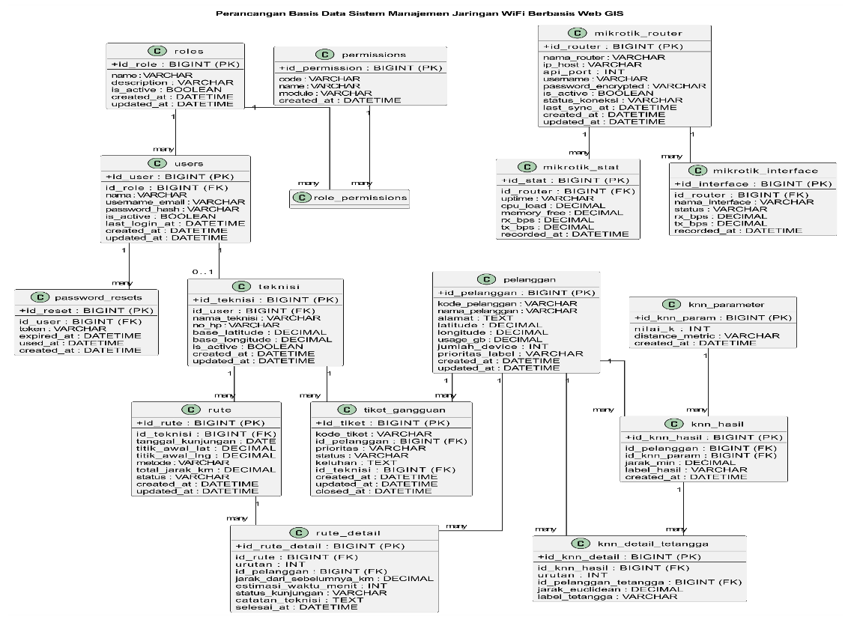Gambar 3.2 Perancangan Basis Data
Berdasarkan ERD pada Gambar 3.6, sistem ini memiliki beberapa kelompok tabel utama yang saling terhubung, yaitu tabel autentikasi dan hak akses pengguna, tabel data master, tabel klasifikasi prioritas menggunakan metode K-Nearest Neighbor (KNN), tabel penentuan rute kunjungan teknisi menggunakan metode Nearest Neighbor, serta tabel monitoring perangkat jaringan Mikrotik.
- Tabel Users:
Tabel users digunakan untuk menyimpan data pengguna yang dapat mengakses sistem. Tabel ini berfungsi sebagai dasar autentikasi dan otorisasi pengguna sebelum masuk ke dalam sistem. Data yang tersimpan pada tabel ini meliputi identitas pengguna, peran pengguna, serta informasi login yang diperlukan untuk proses autentikasi. Struktur tabel users dapat dilihat pada Tabel 3.1 berikut.
Tabel 3.1 Tabel Users
- Tabel Pelanggan
Tabel pelanggan dibuat untuk menyimpan data pelanggan jaringan WiFi yang menjadi objek utama dalam sistem. Data pada tabel ini digunakan sebagai dasar klasifikasi prioritas layanan menggunakan metode K-Nearest Neighbor (KNN) serta penentuan rute kunjungan teknisi berbasis Web GIS. Informasi yang disimpan meliputi identitas pelanggan, lokasi geografis, dan karakteristik penggunaan jaringan. Struktur tabel pelanggan dapat dilihat pada Tabel 3.2 berikut.
Tabel 3.2 Tabel Pelanggan
- Tabel Teknisi
Tabel teknisi digunakan untuk menyimpan data teknisi lapangan yang bertugas melakukan kunjungan ke pelanggan. Data lokasi awal teknisi disimpan pada tabel ini dan digunakan sebagai titik awal dalam proses optimasi rute kunjungan menggunakan metode Nearest Neighbor. Struktur tabel teknisi dapat dilihat pada Tabel 3.3 berikut.
Tabel 3.3 Tabel Teknisi
- Tabel KNN_Hasil
Tabel knn_hasil digunakan untuk menyimpan hasil klasifikasi prioritas pelanggan menggunakan metode K-Nearest Neighbor (KNN). Nilai hasil klasifikasi diperoleh berdasarkan perhitungan jarak terdekat antar pelanggan, sehingga sistem dapat menentukan tingkat prioritas layanan pelanggan. Struktur tabel knn_hasil dapat dilihat pada Tabel 3.4 berikut.
Tabel 3.4 Tabel KNN_Hasil
- Tabel Rute
Tabel rute dibuat untuk menyimpan hasil perencanaan rute kunjungan teknisi ke pelanggan. Data pada tabel ini digunakan untuk mencatat informasi rute secara umum, termasuk teknisi yang bertugas, tanggal kunjungan, metode yang digunakan, serta total jarak tempuh. Struktur tabel rute dapat dilihat pada Tabel 3.5 berikut.
Tabel 3.5 Tabel Rute

Perancangan Antar Muka
Perancangan antarmuka sistem merupakan salah satu tahapan penting dalam proses pengembangan aplikasi karena berfungsi sebagai penghubung antara pengguna dan sistem. Antarmuka yang baik akan memudahkan pengguna dalam memahami serta mengoperasikan sistem secara optimal.
Pada Sistem Manajemen Jaringan WiFi Berbasis Web GIS ini, antarmuka dirancang berbasis web dengan menggunakan bahasa pemrograman PHP. Melalui antarmuka sistem, pengguna dapat melakukan berbagai aktivitas, seperti mengelola data pelanggan, memproses klasifikasi prioritas layanan menggunakan metode K-Nearest Neighbor (KNN), menentukan rute kunjungan teknisi, memantau kondisi jaringan WiFi, serta melakukan monitoring perangkat Mikrotik.
Desain antarmuka dibuat responsif, interaktif, dan mudah dipahami agar pengguna dapat berinteraksi dengan sistem secara efisien dan efektif. Setiap komponen antarmuka dirancang untuk mendukung proses kerja pengguna dengan tampilan yang sederhana namun informatif. Adapun beberapa halaman utama pada sistem ini akan dijelaskan pada subbab berikut:
- Halaman Login
Halaman login merupakan halaman awal yang digunakan pengguna untuk masuk ke dalam sistem. Pada halaman ini, pengguna diminta untuk memasukkan username atau email dan password yang telah terdaftar. Proses autentikasi dilakukan untuk memastikan bahwa hanya pengguna yang memiliki hak akses yang dapat menggunakan sistem.
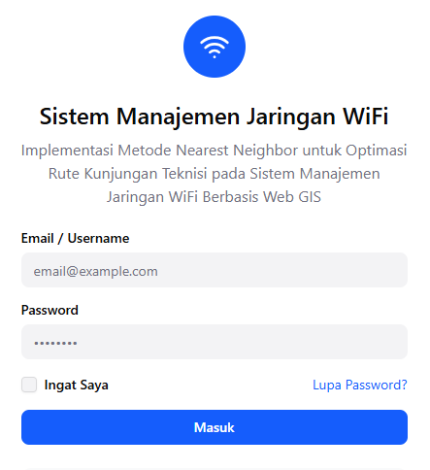
Gambar 3.4 Halaman Login
- Halaman Dashboard
Halaman dashboard berfungsi sebagai halaman utama setelah pengguna berhasil melakukan login. Halaman ini menampilkan ringkasan informasi sistem, menu navigasi utama, serta informasi penting terkait data pelanggan, status jaringan, dan aktivitas teknisi. Dashboard dirancang sebagai pusat kontrol untuk memudahkan pengguna dalam mengakses seluruh fitur sistem.
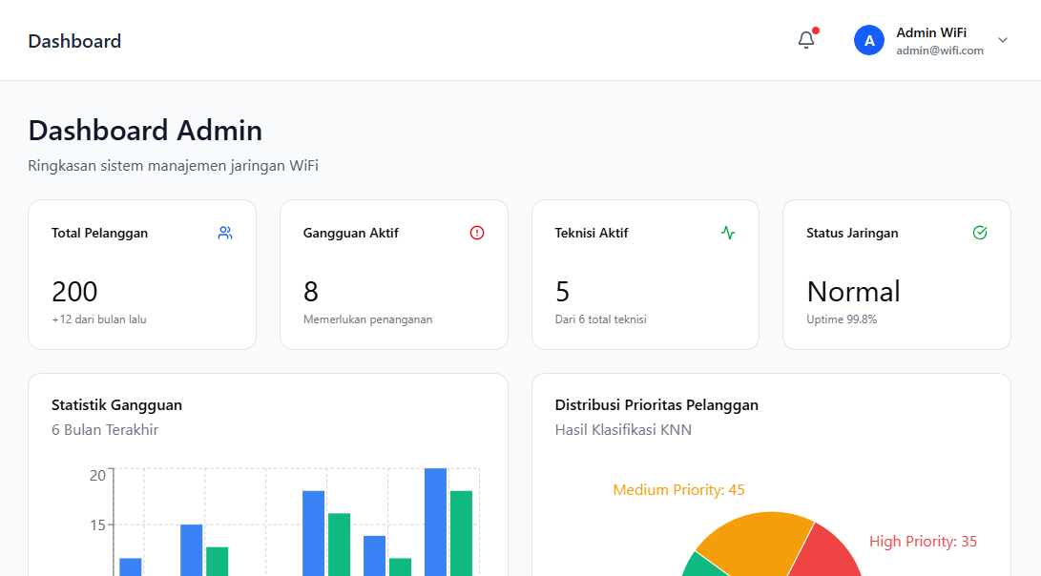
Gambar 3.5 Halaman Dashboard
- Halaman Data Pelanggan
Halaman data pelanggan digunakan untuk mengelola data pelanggan jaringan WiFi. Pada halaman ini, pengguna dapat menambahkan, mengubah, menghapus, dan melihat data pelanggan yang mencakup identitas pelanggan, lokasi geografis, serta informasi penggunaan jaringan. Data pada halaman ini menjadi dasar dalam proses klasifikasi prioritas layanan dan penentuan rute kunjungan teknisi.
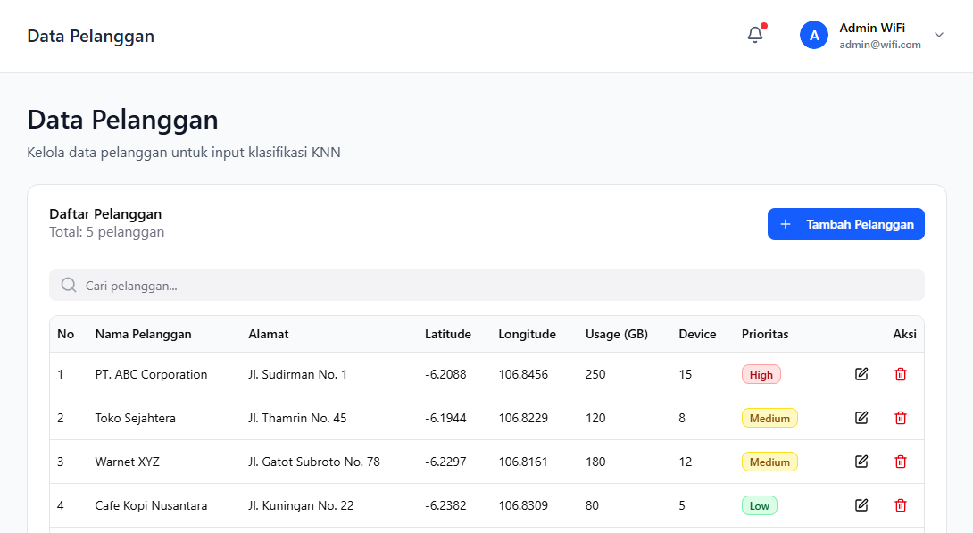
Gambar 3.6 Halaman Data Pelanggan
- Halaman KNN
Halaman KNN digunakan untuk menampilkan proses dan hasil klasifikasi prioritas pelanggan menggunakan metode K-Nearest Neighbor. Pada halaman ini, sistem menampilkan parameter KNN yang digunakan, hasil perhitungan jarak, serta label prioritas pelanggan. Informasi ini digunakan sebagai acuan dalam menentukan pelanggan yang perlu diprioritaskan untuk dikunjungi oleh teknisi.
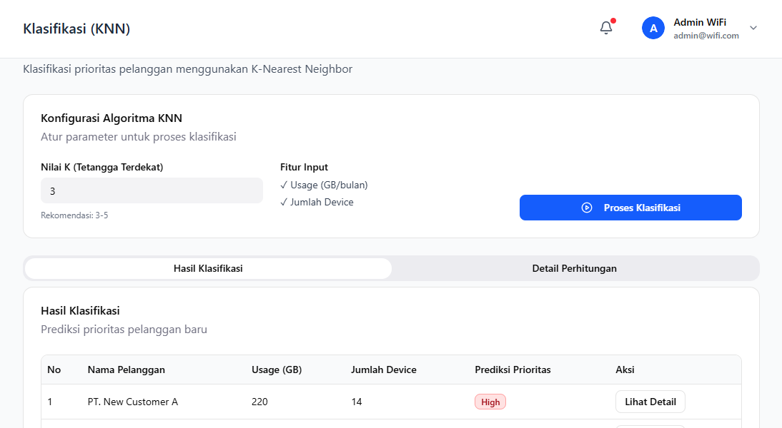
Gambar 3.7 Halaman KNN
- Halaman Peta GIS
Halaman peta GIS digunakan untuk menampilkan visualisasi lokasi pelanggan dan teknisi dalam bentuk peta digital. Halaman ini memanfaatkan teknologi Web GIS untuk menampilkan titik lokasi pelanggan, rute kunjungan teknisi, serta informasi spasial lainnya. Dengan adanya peta GIS, pengguna dapat memantau dan menganalisis rute kunjungan teknisi secara visual dan lebih intuitif.
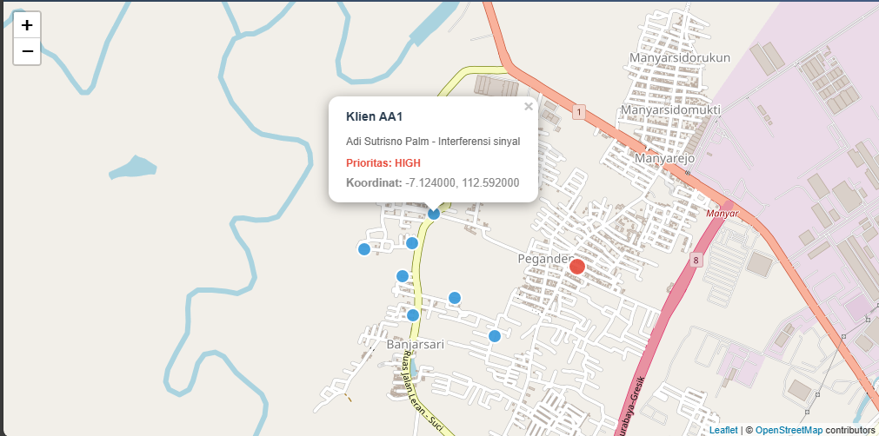
Gambar 3.8 Halaman Peta GIS
- Halaman Monitoring Mikrotik
Halaman monitoring Mikrotik digunakan untuk memantau kondisi perangkat jaringan WiFi secara real-time. Informasi yang ditampilkan meliputi status koneksi router, penggunaan CPU, memori, serta aktivitas interface jaringan. Halaman ini membantu pengguna dalam melakukan pengawasan jaringan dan mendeteksi potensi gangguan secara lebih cepat.
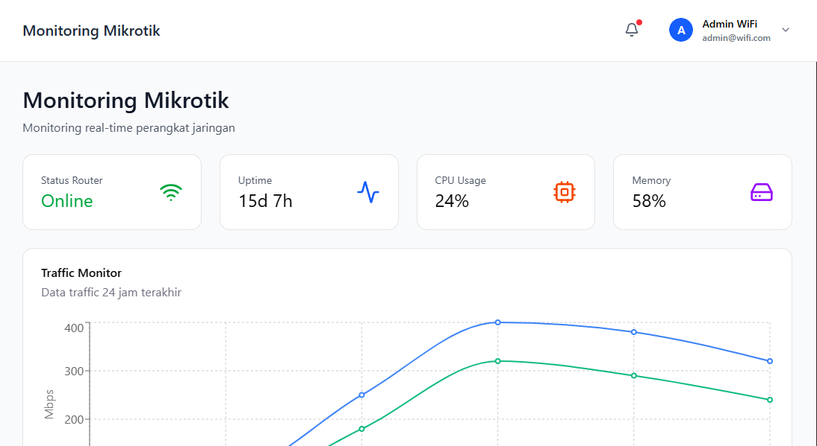
Gambar 3.8 Halaman Mikrotik
- Spesifikasi Pembuatan Sistem
Spesifikasi pembuatan sistem merupakan penjelasan mengenai kebutuhan perangkat keras (hardware) dan perangkat lunak (software) yang digunakan dalam proses perancangan dan implementasi sistem. Spesifikasi ini bertujuan untuk memastikan bahwa sistem dapat berjalan dengan baik sesuai dengan kebutuhan fungsional dan nonfungsional yang telah ditentukan.

Kebutuhan Perangkat Keras dan Perangkat Lunak
Adapun kebutuhan hardware dan software pada perancangan Sistem Manajemen Jaringan WiFi Berbasis Web GIS adalah sebagai berikut:

Spesifikasi Hardware
Perangkat keras (hardware) merupakan komponen fisik yang digunakan untuk mendukung proses pengembangan dan pengoperasian sistem. Spesifikasi perangkat keras yang digunakan dalam penelitian ini adalah sebagai berikut:
- Prosesor : Intel(R) Core(TM) i3-10110U CPU @ 2.10GHz (2.50 GHz).
- Sistem Operasi : Windows 11
- Memori (RAM) : 8 GB DDR4
- Kartu Grafis (GPU) : Intel(R) UHD Graphics
Spesifikasi perangkat keras tersebut dinilai telah mencukupi untuk menjalankan sistem berbasis web, pengolahan data, serta visualisasi peta GIS dengan baik.

Spesifikasi Software
Perangkat lunak (software) merupakan aplikasi pendukung yang digunakan untuk mengembangkan dan menjalankan sistem. Adapun perangkat lunak yang digunakan dalam perancangan sistem ini adalah sebagai berikut:
- Framework Laravel:
Digunakan sebagai kerangka kerja dalam pengembangan aplikasi web berbasis PHP yang menerapkan pola arsitektur MVC (Model-View-Controller).
- Laragon:
Digunakan sebagai web server lokal yang menyediakan layanan Apache, MySQL, dan PHP untuk mendukung proses pengembangan dan pengujian sistem.
- Visual Studio Code:
Digunakan sebagai code editor dalam proses penulisan dan pengelolaan kode program.
- Brave:
Digunakan sebagai web browser untuk menjalankan, menguji, dan menampilkan antarmuka sistem berbasis web.

DAFTAR PUSTAKA

- Ramadhan JS. Implementasi sistem informasi geografis (sig) pada manajemen rute pengiriman barang. 2025;3(3):84–95.
- Putri NR, Christata BR, Primadasa R. Usulan Rute Pengiriman Es Kristal Menggunakan Algoritme Sweep dan Algoritme Nearest Neighbor ( Studi Kasus : UMKM XYZ Kudus ). 2025;7(2):148–55.
- Junaidi A, Meiyanti R. Klasifikasi Status Anak Stunting Menggunakan Metode K- Nearest Neighbor Pendahuluan Stunting merupakan kondisi gagal tumbuh pada anak balita akibat kekurangan gizi kronis yang berlangsung dalam jangka waktu lama , terutama pada 1 . 000 hari pertama kehidu. 2025;10(2):1435–45.
- Gunawan H, Chusyairi A, Ikhwani Saputra M. Penerapan K-Nearest Neighbor Dengan Metode Euclidean Distance Untuk Klasifikasi Tingkat Ketebalan Cat Di PT XYZ. JUTEKOM J Teknol dan Ilmu Komput [Internet]. 2024;01(2):59–72. Available from: https://jurnal.nolsatu.co.id/jutekom
- Supriyanto J, Alita D, Isnain AR. Penerapan Algoritma K-Nearest Neighbor (K-NN) Untuk Analisis Sentimen Publik Terhadap Pembelajaran Daring. J Inform dan Rekayasa Perangkat Lunak. 2023;4(1):74–80.
- Utiarahman SA, Dalai H, Sabudi AS. Optimasi K-Nearest Neighbor dengan Particle Swarm Optimization pada Klasifikasi Pelanggan Listrik Rumah Tangga Bersubsidi. J Teknol dan Manaj Inform. 2025;11(1):1–13.
- Fitri Ayuning Tyas, Mahda Nurayuni, Hidayatur Rakhmawati. Optimasi Algoritma K-Nearest Neighbors Berdasarkan Perbandingan Analisis Outlier (Berbasis Jarak, Kepadatan, LOF). J Nas Tek Elektro dan Teknol Inf. 2024;13(2):108–15.
- Xaverius Kati Lile F, Suharjo I. Optimalisasi Perbandingan Algoritma K-Nearest Neighbors Dan Decision Tree Untuk Prediksi Kemenangan Di Mpl Season 13 Mobile Legend. JATI (Jurnal Mhs Tek Inform. 2024;8(4):7553–60.
- Khotiah T, Sugianela Y, Setiowati D, Arianto F. Model Klasifikasi Data Remisi Narapidana Menggunakan Algoritma K-Nearest Neighbors Dengan Optimasi Algoritma Genetika Classification Model of Prisoner Remission Data Using K-Nearest Neighbors Algorithm with Genetic Algorithm Optimization. J Ilm Intech Inf Technol J UMUS [Internet]. 2022;4(01):87–96. Available from: http://jurnal.umus.ac.id/index.php/intech/article/download/709/445
- Irawan I, Qisthiano MR, Syahril M, Jakak PM. Optimasi Prediksi Kelulusan Tepat Waktu: Studi Perbandingan Algoritma Random Forest dan Algoritma K-NN Berbasis PSO. J Pengemb Sist Inf dan Inform. 2023;4(4):26–35.
- Aditya Akbar H. p- ISSN 2987-758X e-ISSN 2985-4199 Analisis Pengaruh Fitur-Fitur Data Traveloka pada Kinerja Sistem Rekomendasi. 2025;3(3):421–7.
- Dimas Kisworo APU. Analisis Performa Jaringan Wlan Pada. 13(3).
- N NE, Alamin MM, Putra DR. Nusantara Computer and Design Review Evaluasi Kualitas Jaringan Internet Menggunakan Metode Quality of Service dengan Wireshark di Lingkungan. 2025;1–8.
- Hamzah A, Putra IH, Rizkyandra K, Supriadi I. Sistem Monitoring Kerusakan Jalan Di Kota Bandung Berbasis Sistem Informasi Geografis (Studi Kasus: Kota Bandung). J Ilm Ilk - Ilmu Komput Inform. 2025;8(1):48–59.
- Mulyana N, Saidun Ali T, Annisa Kalsum P, Santoso G, Teknologi Muhammadiyah Jakarta U, kunci K, et al. JAREKOM: Jurnal Jaringan dan Rekayasa Komputer Evaluasi Kecepatan Dan Keamanan Jaringan Wifi 6 Untuk Konektivitas Masa Depan. 2025;01(01):55–65. Available from: https://doi.org/10.9020/jarekom.v1i1.
- Bahri S. Mengamankan Perangkat Jaringan dari Serangan DDoS Menggunakan Fitur Firewall-RAW di Router MikroTik. 2024;06(01):1–6. Available from: https://ejournal.ust.ac.id/index.php/KAKIFIKOM/article/view/3589
- Dewa RM, Malays E, Sakti S, Pusat J, Jaringan S, Simulator GN. Pembelajaran Analisis Teknologi Jaringan Menggunakan Router Dan Switch Di Aplikasi Graphical Network. … Ilm Tek Inform … [Internet]. 2024;25(2):93–9. Available from: http://journals.upi-yai.ac.id/index.php/TEKINFO/article/download/3939/2991
- Sitohang N. Sistem Informasi Geografis Untuk Menentukan Titik Lokasi Cagar Budaya Seribu Rumah Gadang Di Kabupaten Solok Selatan Menggunakan Arcgis Berbasis Android. Penerapan Data Min Untuk Peringatan Dini Banjir Menggunakan Metod Klastering K-Means. 2023;2(1):16–20.
- Hidayat P, Kurniawan R, Wijaya YA, Suprapti T. Algoritma K-Nearest Neighbors Pada Prediksi Risiko Penyakit. 2025;13(1).
- Lorencislubis EE, Priansyah A, Yolanda RWN, Meutia T. Penerapan Data Mining Untuk Memprediksi Harga Bahan Pangan Di Indonesia Menggunakan Algoritma K-Nearest Neighbor. 2023;4:223–35.
- Tulus N, Fadilah H, Fanti AP, Saputra AD. Penerapan algoritma K-Nearest Neighbors ( KNN ) untuk klasifikasi citra medis. 2025;02:33–43.
- Sunandar H. Penggunaan Model Klaster K-Means dan Klasifikasi KNN untuk Identifikasi Pengetahuan Matematika Mahasiswa. 2024;06(01):75–85.
- Noni Julia Pravitaa KP. Penerapan Data Mining Dengan Menggunakan Metode K- Nearest Neighbor ( KNN ) Dalam Memprediksi Penjualan. 2024;2(3).
- Pulungan M, Leman D. Penerapan Data Mining Dalam Prediksi Penjualan Sparepart Sepeda Motor Terlaris Menggunakan Metode K-Nearest Neighbor ( KNN ) Pada CV . Solid Mitra Cemerlang. 2024;2(3):2056–69.
- Triwardani A, Ulfiah MH, Daniati E. Prediksi Kematian Akibat Gagal Jantung. 2024;8:1218–26.

